Информационная модель «Формирование каталога».
- В текстовом редакторе MS Word оформить по образцу заготовку каталога отделочных материалов для заказчика, состоящую из нескольких страниц с гиперссылками.
- Оформить страницу № 1 и № 2 по образцу, представленному ниже.
Страница 1:

Каталог отделочных материалов

- Образцы обоев……………………………………………………………Стр. 1
- Образцы потолочных плит………………………………………………Стр. 2
- Образцы напольных плит………………………………………………..Стр. 3
- Витраж…………………………………………………………………….Стр. 4

Страница 2:
Образцы обоев.
Виниловые обои  Длина рулона-15,05 м.  Ширина рулона- 0,63 м.  Цена рулона -280 руб. | № 01 № 02
Моющиеся
Длина рулона-
Ширина рулона
Цена рулона
Бумажные
Длина рулона-
Ширина рулона
Цена рулона

Примечание: Картинки для образцов обоев можно взять из папки Microsoft Office-Clipart
- Страницы № 3 и № 4 оформить аналогично, образцы нарисовать самостоятельно (2-3 образца на каждый вид отделочного материала) средствами графического редактора или средствами Word . Размеры длины, ширины, стоимости указать примерно.
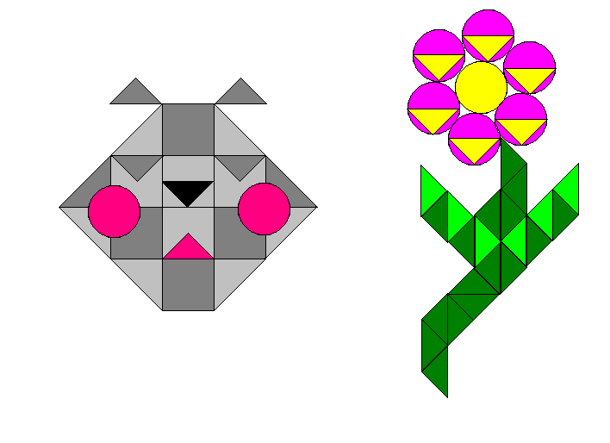
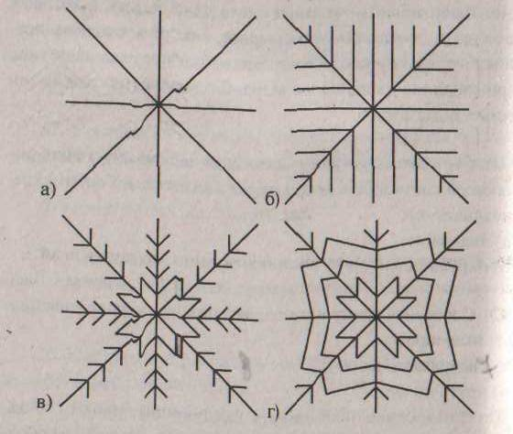
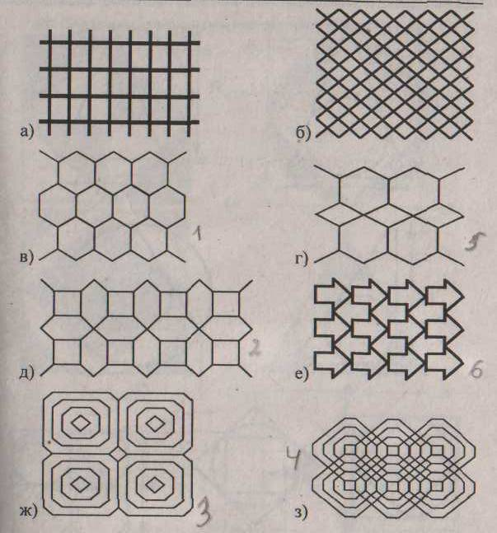
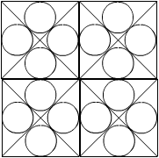

1
1
2
3
4
5
6
7
пример Витражей

пример Плит

- Установить гиперссылки (с закладкой ) со страницы №1 на все остальные. Сохранить работу в своей папке на C:/Ученическое пространство/Фамилия/Каталог.doc
- Открыть документ, оформить красочно обложку для каталога. В конце добавить страницу Заказ и оформить заготовку для заказчика в виде таблицы, в которой он будет отмечать свой выбор при заказе отделочных материалов.

